**2-1**简述c++的主要特点

在C语言的基础上进行扩充和完善，使C++兼容了C语言的面向过程特点，又成为了一种面向对象的程序设计语言；可以使用抽象数据类型进行基于对象的编程；可以使用多继承、多态进行面向对象的编程；可以担负起以模版为特征的泛型化编程。

**2-4**

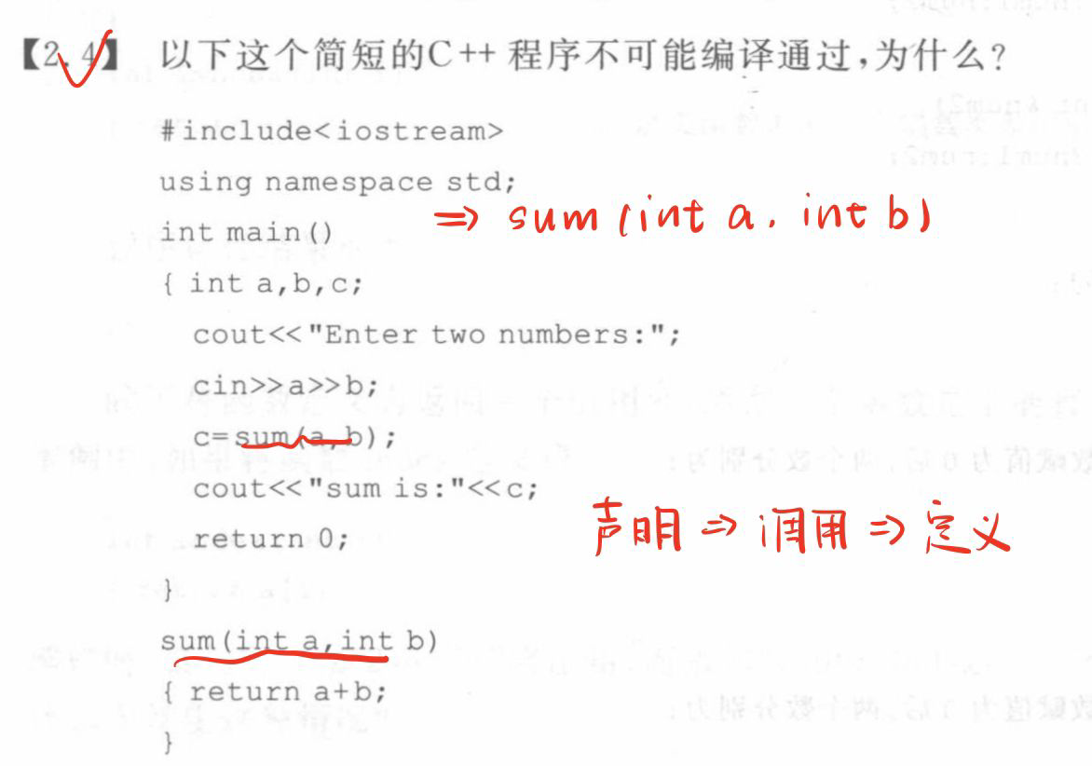

**2-5**

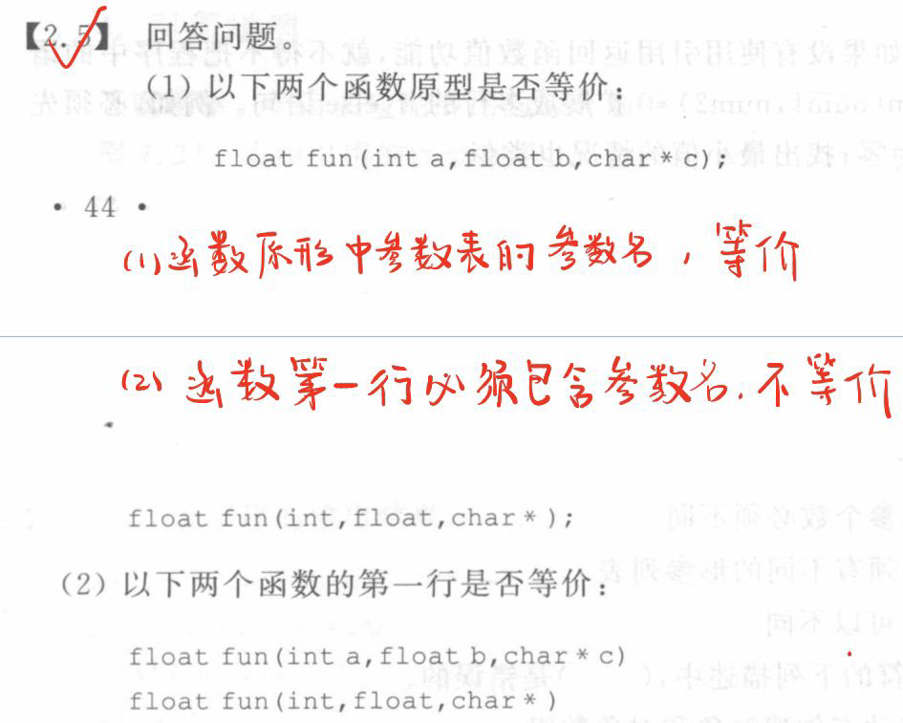

**2-10 2-11 2-12 2-13 2-15**

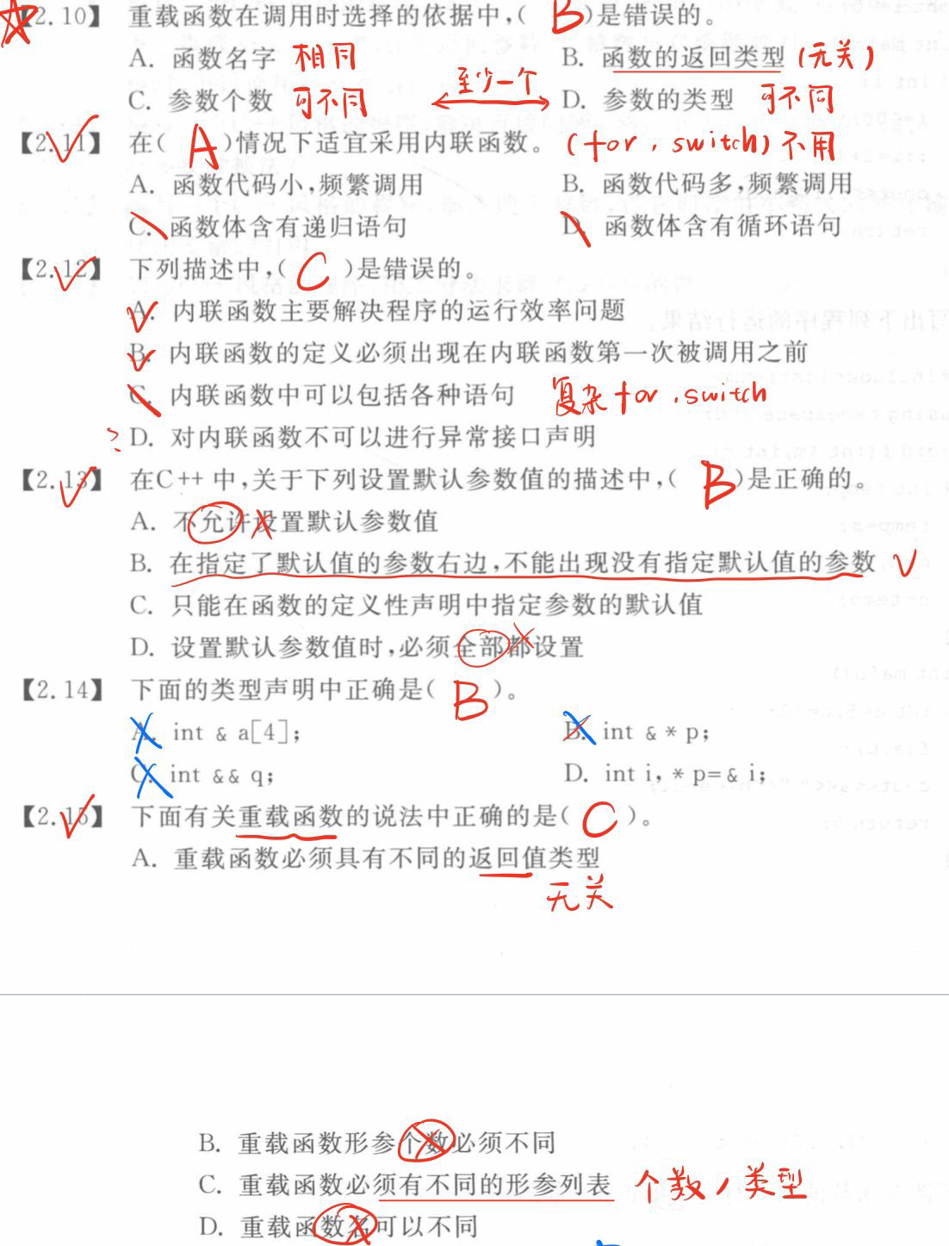

**2-18 2-19**

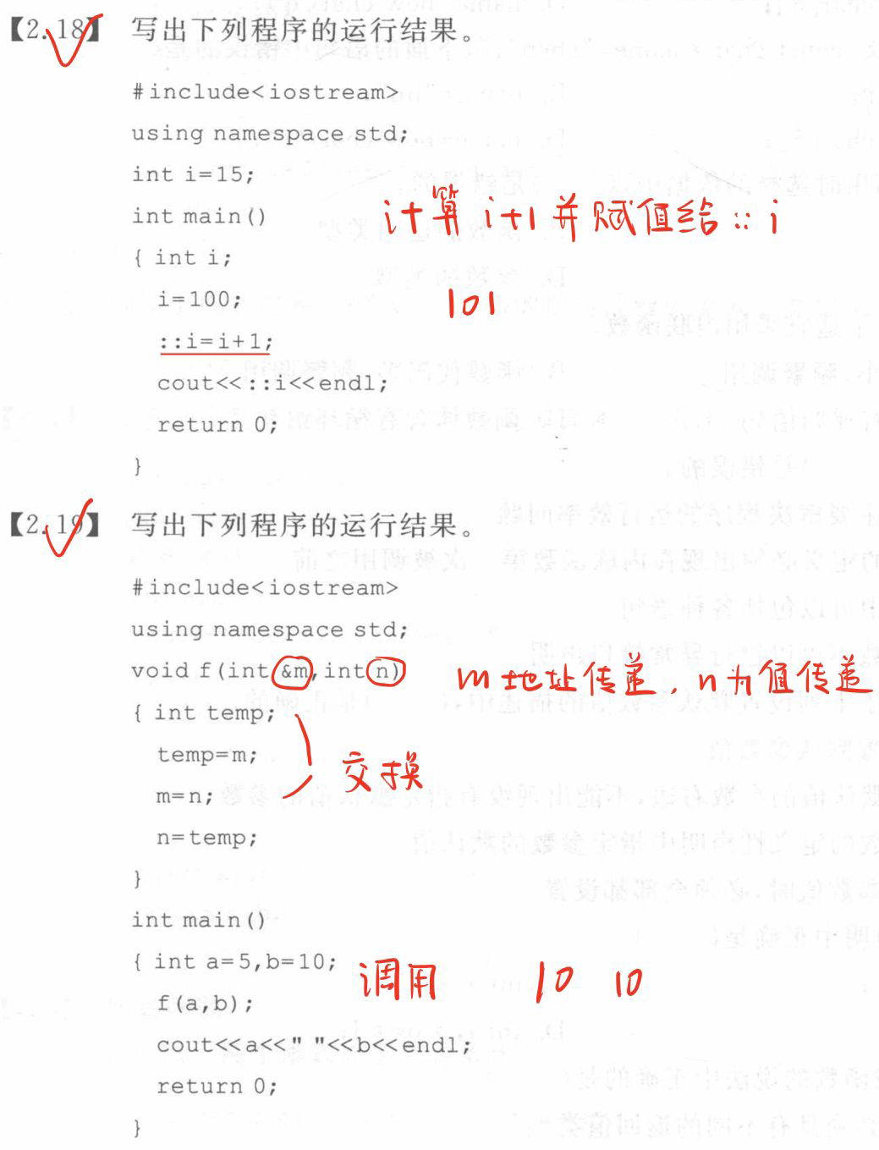

**2-21**

对比const和#define



心得体会：第二章的知识都比较基础，以确定完全掌握，也是算入门了，感觉不错继续努力，干就完了